Эксперимент 1 «Система клеток»

Экспоненциальное распределение

6 состояний

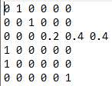

Матрица переходов

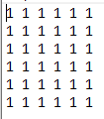

Матрица параметров случ распределения

Результаты работы на 3 параллельных процессах

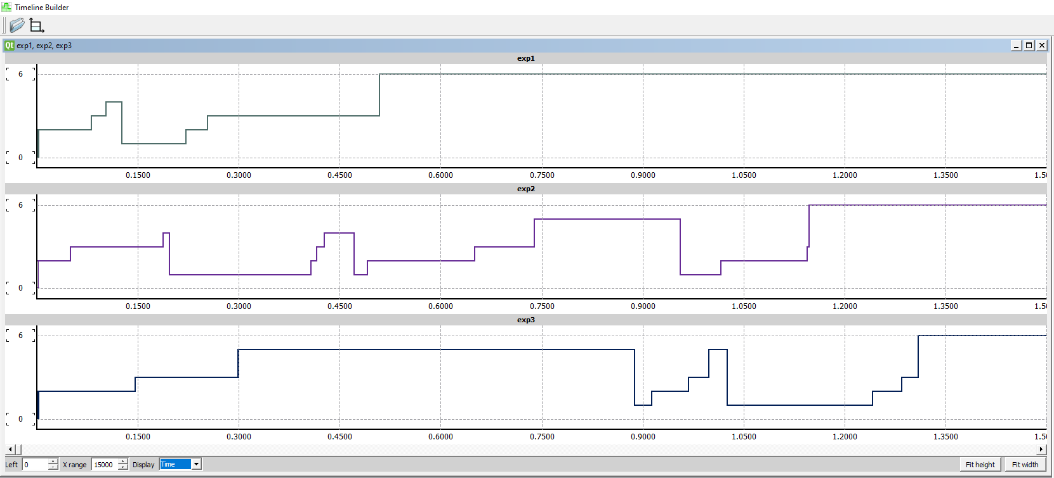

Графики, показывающие количество одинаковых состояний между 3 параллельными экземплярами эксперимента (для состояний 2, 3, 4, 5, 6)

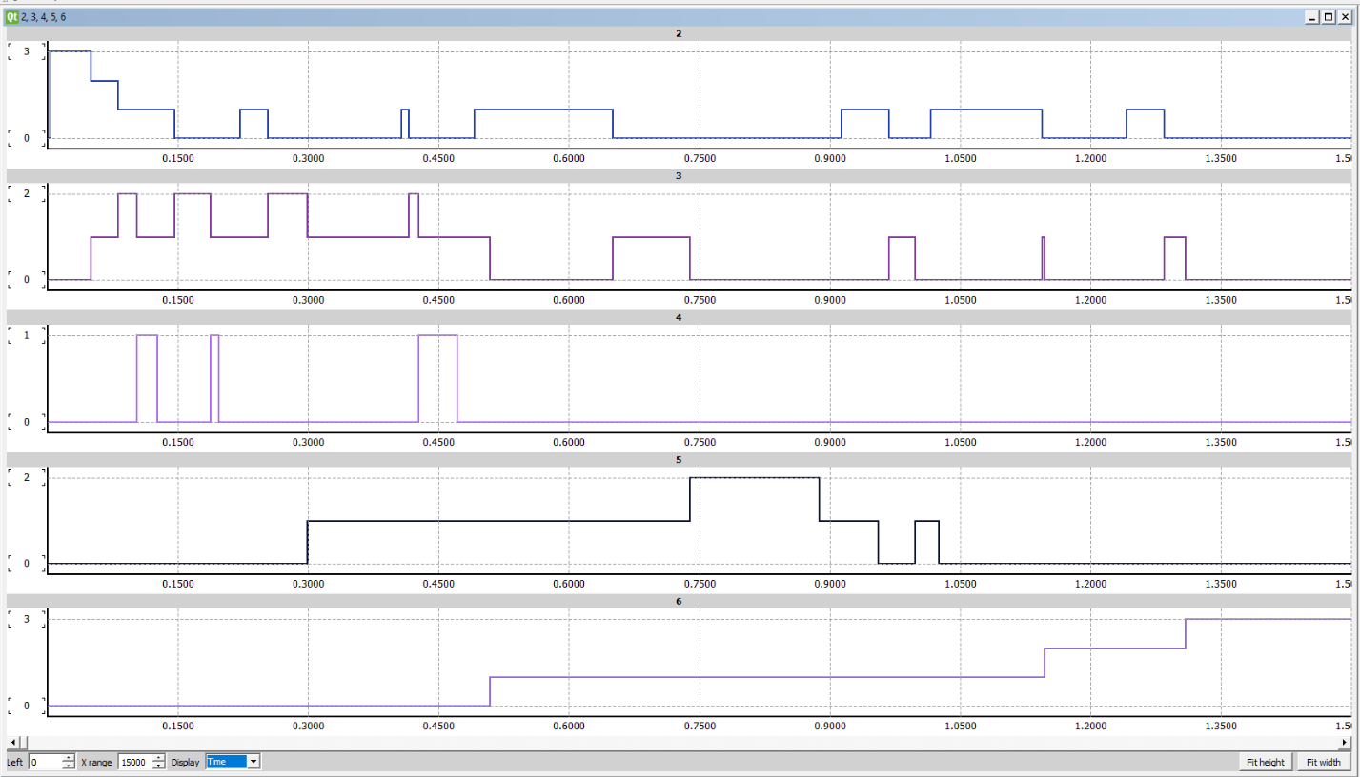

Эксперимент 2 «Блуждание»

Экспоненциальное распределение

2 состояний



Матрица переходов



Матрица параметров случ распределения

Результаты работы на 3 параллельных процессах

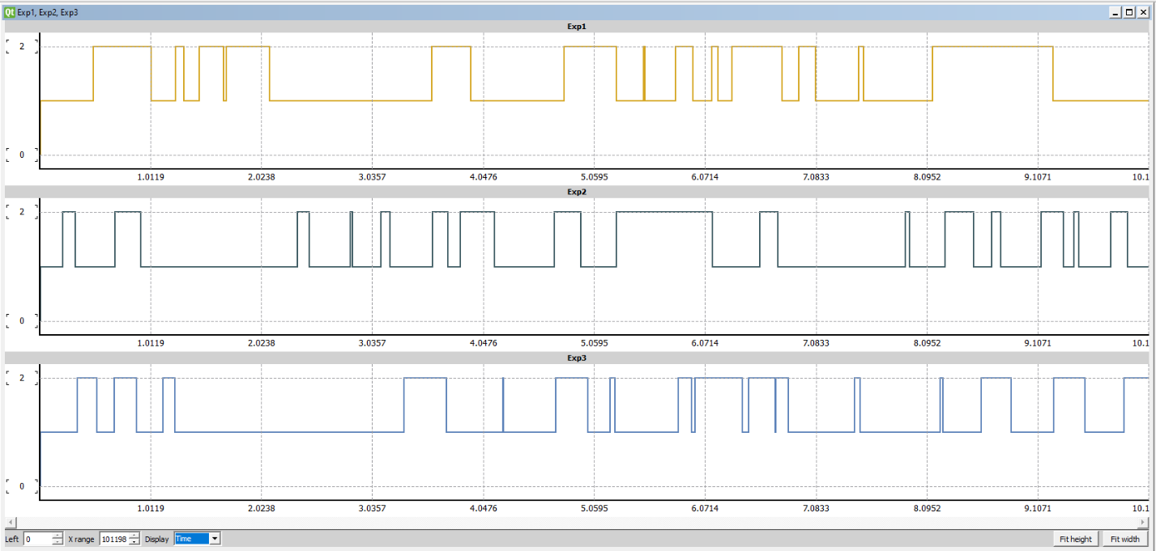

Графики, показывающие количество одинаковых состояний между 3 параллельными экземплярами эксперимента (для состояний 1, 2)

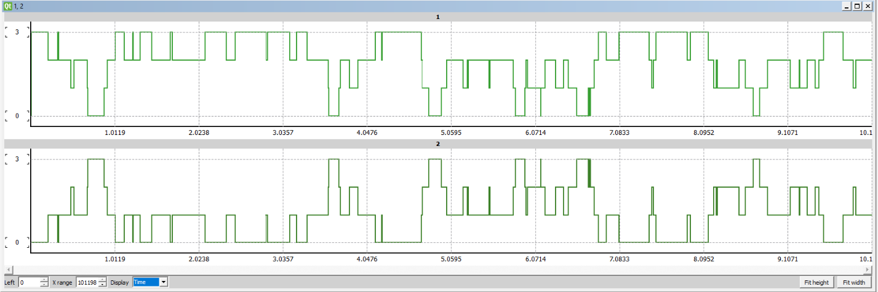

Эксперимент 3 «Работа сервера»

Экспоненциальное распределение

4 состояний (1 – перезагрузка; 2 – нормальная работа; 3 – высокая нагрузка; 4 – критическая нагрузка;)

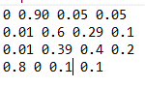

Матрица переходов

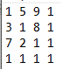

Матрица параметров случ распределения

Результаты работы на 3 параллельных процессах

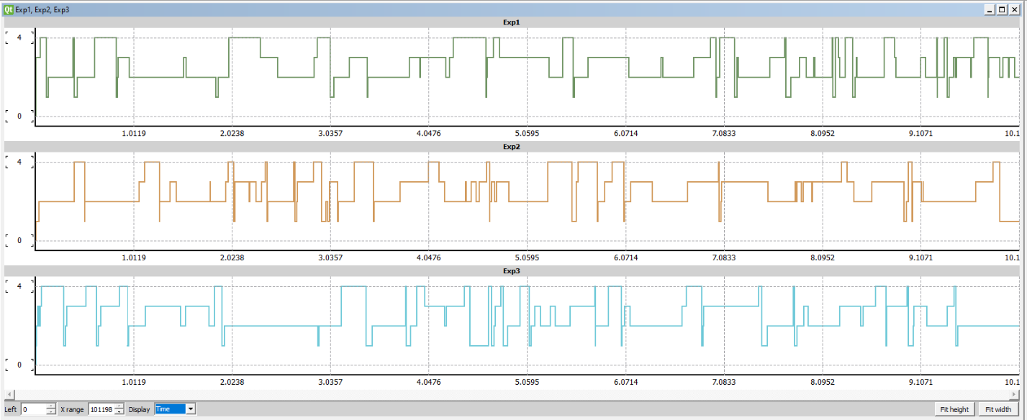

Графики, показывающие количество одинаковых состояний между 3 параллельными экземплярами эксперимента (для состояний 1, 2, 3, 4)

